**TRƯỜNG ĐẠI HỌC SƯ PHẠM KỸ THUẬT TPHCM**

**Khoa Công Nghệ Thông Tin**

**ĐỒ ÁN 2**

**Đề tài:**

**Web Bán Điện Thoại**

**GVHD:** Ths. Nguyễn Trần Thi Văn

**Nhóm 04:**

1. Nguyễn Đoàn Nam Anh 15110005

2. Nguyễn Anh Hào 15110037

3. Nguyễn Chí Hiếu 15110046

4. Lê Minh Cảnh 15110015

***Tp Hồ Chí Minh, Tháng 5-2017***

**Mục Lục**

I. GIỚI THIỆU 4

1. REACT JS LÀ GÌ? 4

1.1 Virtual DOM: 4

1.2 JSX 6

1.3 Components 6

1.4 Props và State: 6

2. ƯU ĐIỂM VÀ NHƯỢC ĐIỂM CỦA REACT JS 6

2.1 ƯU ĐIỂM 6

2.2 NHƯỢC ĐIỂM 8

I. PHÂN TÍCH VÀ THIẾT KẾ ĐỀ TÀI 9

1. USE CASE 9

2. GIAO DIỆN WEB VÀ TÍNH NĂNG CỦA WEB 9

II. PHÂN CÔNG CÔNG VIỆC 11

III. KẾT LUẬN 12

1. NHỮNG ƯU ĐIỂM VÀ NHƯỢC ĐIỂM CỦA CHƯƠNG TRÌNH 12

2. HƯỚNG PHÁT TRIỂN CHƯƠNG TRÌNH 12

Lời Mở Đầu

Thương mại điện tử (TMĐT) là lĩnh vực tương đối mới ở Việt Nam rất được Chính phủ quan tâm thúc đẩy phát triển. Cho đến nay đã có rất nhiều lý do để các doanh nghiệp cũng như các tổ chức phải quan tâm đến ứng dụng TMĐT vào kinh doanh để cạnh tranh, tồn tại và phát triển trong thực trạng toàn cầu hóa hiện nay. Tuy nhiên, hiện ở Việt Nam chưa có nhiều doanh nghiệp hay tổ chức ứng dụng TMĐT một cách đúng nghĩa vào quá trình trao đổi mua bán ở trong nước và quốc tế. Hiện tại các phương tiện kỹ thuật và các công cụ lập trình ứng dụng vào TMĐT chưa được ứng dụng rộng rãi trong các doanh nghiệp, để có đủ kiến thức cơ bản về TMĐT xây dựng và vận hành một website có hiệu quả, thực hiện marketing qua mạng, chọn lựa mô hình TMĐT phù hợp, xúc tiến thanh toán qua mạng, áp dụng các biện pháp an toàn mạng tối thiểu cần thiết v.v… Từ những lý do trên, chúng em quyết định chọn đề tài “Thiết kế website bán điện thoại di động. Thông qua đó để chúng em hiểu biết, nắm rõ hơn về lĩnh vực TMĐT và các kỹ năng ứng dụng lập trình cho website thương mại điện tử một cách hiệu quả.

1. GIỚI THIỆU
2. REACT JS LÀ GÌ?

React là một thư viện UI phát triển tại Facebook để hỗ trợ việc xây dựng những thành phần (components) UI có tính tương tác cao, có trạng thái và có thể sử dụng lại được. React được sử dụng tại Facebook trong production, và [www.instagram.com](http://www.instagram.com/) được viết hoàn toàn trên React

Một trong những điểm hấp dẫn của React là thư viện này không chỉ hoạt động trên phía client, mà còn được render trên server và có thể kết nối với nhau. React so sánh sự thay đổi giữa các giá trị của lần render này với lần render trước và cập nhật ít thay đổi nhất trên DOM. Trươc khi đến cài đặt và cấu hình, chúng ta sẽ đi đến một số khái niệm cơ bản:

### Virtual DOM:

Công nghệ DOM ảo giúp tăng hiệu năng cho ứng dụng. Việc chỉ node gốc mới có trạng thái và khi nó thay đổi sẽ tái cấu trúc lại toàn bộ, đồng nghĩa với việc DOM tree cũng sẽ phải thay đổi một phần, điều này sẽ ảnh hưởng đến tốc độ xử lý. React JS sử dụng Virtual DOM (DOM ảo) để cải thiện vấn đề này.Virtual DOM là một object Javascript, mỗi object chứa đầy đủ thông tin cần thiết để tạo ra một DOM, khi dữ liệu thay đổi nó sẽ tính toán sự thay đổi giữa object và tree thật, điều này sẽ giúp tối ưu hoá việc re-render DOM tree thật

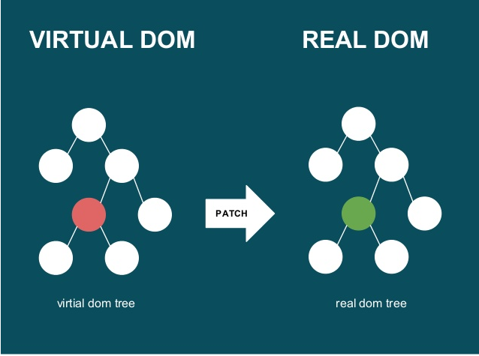 React sử dụng cơ chế one-way data binding – luồng dữ liệu 1 chiều. Dữ liệu được truyền từ parent đến child thông qua props. Luồng dữ liệu đơn giản giúp chúng ta dễ dàng kiểm soát cũng như sửa lỗi.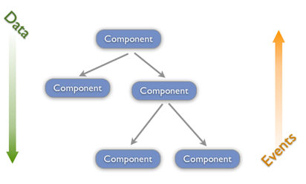 Với các đặc điểm ở trên, React dùng để xây dựng các ứng dụng lớn mà dữ liệu của chúng thay đổi liên tục theo thời gian. Dữ liệu thay đổi thì hầu hết kèm theo sự thay đổi về giao diện. Ví dụ như Facebook: trên Newsfeed của bạn cùng lúc sẽ có các status khác nhau và mỗi status lại có số like, share, comment liên tục thay đổi. Khi đó React sẽ rất hữu ích để sử dụng.

### JSX

JSX là một dạng ngôn ngữ cho phép viết các mã HTML trong Javascript. Đặc điểm: Faster: Nhanh hơn. JSX thực hiện tối ưu hóa trong khi biên dịch sang mã Javacsript. Các mã này cho thời gian thực hiện nhanh hơn nhiều so với một mã tương đương viết trực tiếp bằng Javascript. Safer: an toàn hơn. Ngược với Javascript, JSX là kiểu statically-typed, nghĩa là nó được biên dịch trước khi chạy, giống như Java, C++. Vì thế các lỗi sẽ được phát hiện ngay trong quá trình biên dịch. Ngoài ra, nó cũng cung cấp tính năng gỡ lỗi khi biên dịch rất tốt. Easier: Dễ dàng hơn. JSX kế thừa dựa trên Javascript, vì vậy rất dễ dàng để cho các lập trình viên Javascripts có thể sử dụng (tham khảo tại <https://jsx.github.io/>)

### Components

React được xây dựng xung quanh các component, chứ không dùng template như các framework khác. Trong React, chúng ta xây dựng trang web sử dụng những thành phần (component) nhỏ. Chúng ta có thể tái sử dụng một component ở nhiều nơi, với các trạng thái hoặc các thuộc tính khác nhau, trong một component lại có thể chứa thành phần khác. Mỗi component trong React có một trạng thái riêng, có thể thay đổi, và React sẽ thực hiện cập nhật component dựa trên những thay đổi của trạng thái. Mọi thứ React đều là component. Chúng giúp bảo trì mã code khi làm việc với các dự án lớn. Một react component đơn giản chỉ cần một method render. Có rất nhiều methods khả dụng khác, nhưng render là method chủ đạo.

### Props và State:

Props: giúp các component tương tác với nhau, component nhận input gọi là props, và trả thuộc tính mô tả những gì component con sẽ render. Prop là bất biến. State: thể hiện trạng thái của ứng dụng, khi state thay đồi thì component đồng thời render lại để cập nhật UI.

## ƯU ĐIỂM VÀ NHƯỢC ĐIỂM CỦA REACT JS

### ƯU ĐIỂM

* Reactjs cực kì hiệu quả: Reactjs tạo ra cho chính nó DOM ảo – nơi mà các component thực sự tồn tại trên đó. Điều này sẽ giúp cải thiện hiệu suất rất nhiều. Reactjs cũng tính toán những thay đổi nào cần cập nhật len DOM và chỉ thực hiện chúng. Điều này giúp Reactjs tránh những thao tác cần trên DOM mà nhiều chi phí.  
  Chúng ta có thể viết một ví dụ đơn giản về ReactJS như sau.

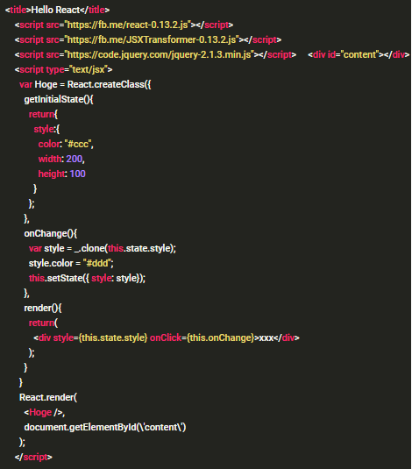

Ở ví dụ trên, chúng ta đã định nghĩa một component Hoge, bằng method React.createClass(...), sau đó render ra View:

React.render(, document.getElementById(\'content\'));

Khi đó ta có thể viết các methods, các funtions tác động lên component Hoge (thay đổi Model data), View sẽ lập tức được cập nhật cho dù ta không phải động chạm trực tiếp gì vào phần tử DOM trên View.

* Reactjs giúp việc viết các đoạn code JS dễ dàng hơn: Nó dung cú pháp đặc biệt là JSX (Javascript mở rộng) cho phép ta trộn giữa code HTML và Javascript. Ta có thể them vào các đoạn HTML vào trong hàm render mà không cần phải nối chuỗi. Đây là đặc tính thú vị của Reactjs. Nó sẽ chuyển đổi các đoạn HTML thành các hàm khởi tạo đối tượng HTML bằng bộ biến đổi JSX.
* Nó có nhiều công cụ phát triển: Khi bạn bắt đầu Reactjs, đừng quên cài đặt ứng dụng mở rộng của Chrome dành cho Reactjs. Nó giúp bạn debug code dễ dàng hơn. Sau khi bạn cài đặt ứng dụng này, bạn sẽ có cái nhìn trực tiếp vào virtual DOM như thể bạn đang xem cây DOM thông thường.
* Render tầng server: Một trong những vấn đề với các ứng dụng đơn trang là tối ưu SEO và thời gian tải trang. Nếu tất cả việc xây dựng và hiển thị trang đều thực hiện ở client, thì người dung sẽ phải chờ cho trang được khởi tạo và hiển thị lên. Điều này thực tế là chậm. Hoặc nếu giả sử người dung vô hiệu hóa Javascript thì sao? Reactjs là một thư viện component, nó có thể vừa render ở ngoài trình duyệt sử dụng DOM và cũng có thể render bằng các chuỗi HTML mà server trả về.  
  Bạn có thể tham khảo cách render side servering tại đây. <http://crypt.codemancers.com/posts/2016-09-16-react-server-side-rendering/>
* Làm việc với vấn đề test giao diện: Nó cực kì dễ để viết các test case giao diện vì virtual DOM được cài đặt hoàn toàn bằng JS.

Hiệu năng cao đối với các ứng dụng có dữ liệu thay đổi liên tục, dễ dàng cho bảo trì và sửa lỗi.

### NHƯỢC ĐIỂM

Nhược điểm chính của reactjs đó là:

* Reactjs chỉ phục vụ cho tầng View.  
  React chỉ là View Library nó không phải là một MVC framework như những framework khác. Đây chỉ là thư viện của Facebook giúp render ra phần view. Vì thế React sẽ không có phần Model và Controller, mà phải kết hợp với các thư viện khác. React cũng sẽ không có 2-way binding hay là Ajax
* Tích hợp Reactjs vào các framework MVC truyền thống yêu cầu cần phải cấu hình lại.
* React khá nặng nếu so với các framework khác  
  React có kích thước tương tương với Angular (Khoảng 35kb so với 39kb của Angular). Trong khi đó Angular là một framework hoàn chỉnh
* Khó tiếp cận cho người mới học Web

# PHÂN TÍCH VÀ THIẾT KẾ ĐỀ TÀI

## USE CASE

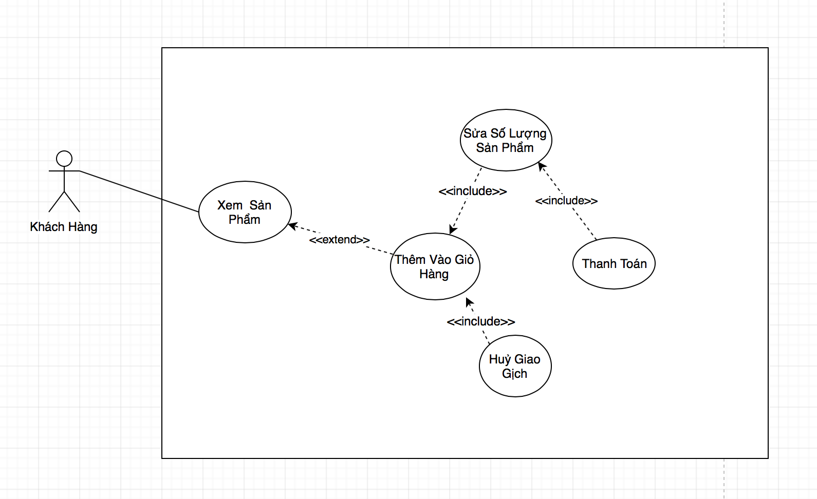

## GIAO DIỆN WEB VÀ TÍNH NĂNG CỦA WEB

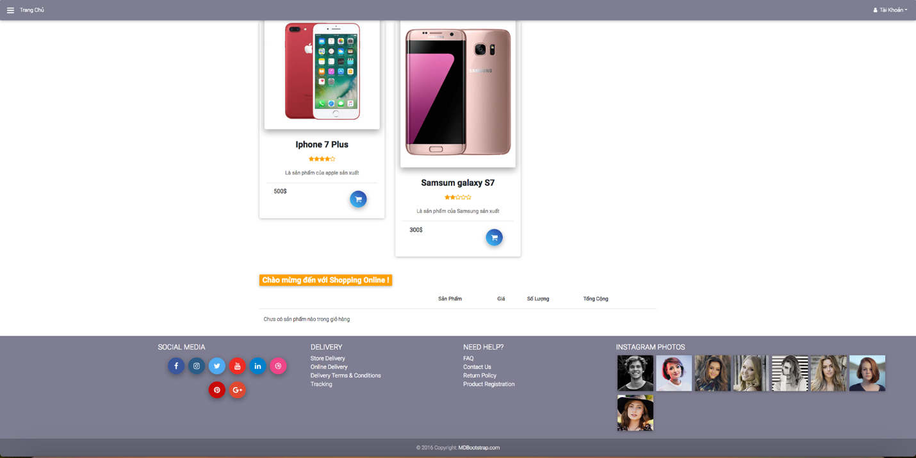

**Hình 1. Giao diện web**

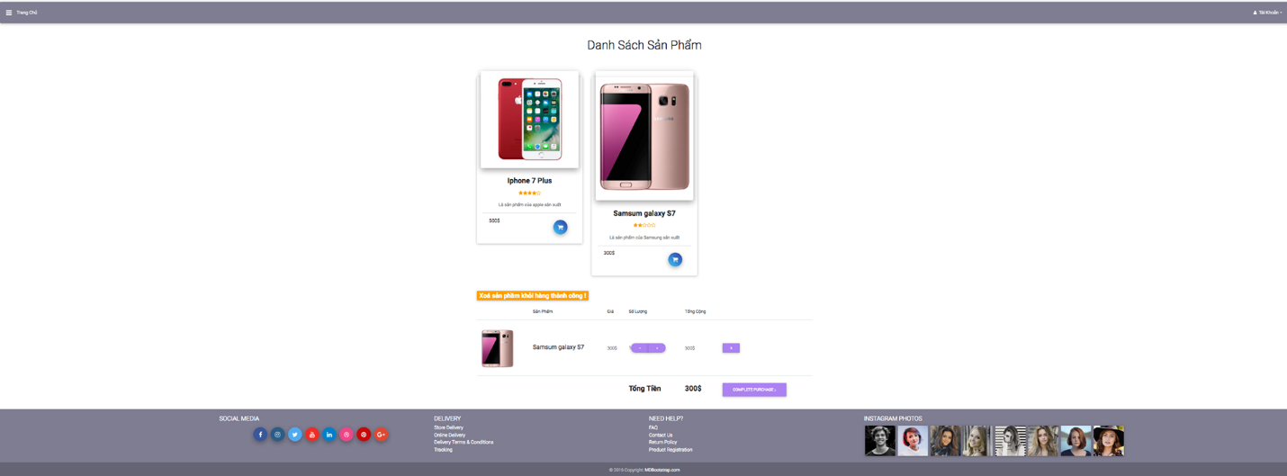

**Hình 2. Chức năng mua hàng của web**

Khi khách hàng muốn mua sản phẩm như trên, sẽ click vào icon giỏ hàng, lập tức sản phẩm đó sẽ được đưa vào cart của website.

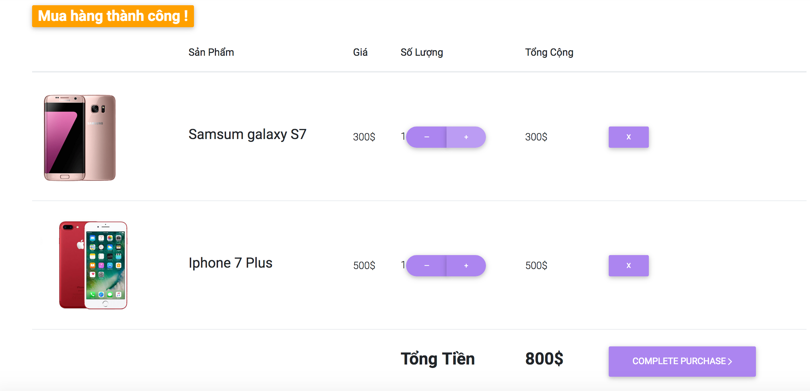

**Hình 3. Thêm sản phẩm của website**

Khi khách hàng muốn mua thêm sản phẩm nào. Thì click vào tiếp tục giỏ hàng của sản phẩm đó, sản phẩm sẽ load vào cart của website. Như hình demo trên.



**Hình 4. Sửa sản phẩm của website**

Khi khách hàng muốn mua số lượng nhiều hơn, thì sẽ click vào dấu “+” hoặc “-” trên sản phẩm để tăng số lượng lên.



**Hình 5. Xóa Sản phẩm của website**

Khi khách hàng không muốn mua nữa, muốn hủy đơn hàng, thì sẽ click vào dấu “X” để xóa đơn hàng.

# PHÂN CÔNG CÔNG VIỆC

|  |  |  |
| --- | --- | --- |
| **TÊN SINH VIÊN** | **ĐÁNH GIÁ PHẦN TRĂM ĐÓNG GÓP** | **MÔ TẢ CÔNG VIỆC** |
| NGUYỄN ĐOÀN NAM ANH | 100% | UPLOAD PRODUCT, FIXER |
| LÊ MINH CẢNH | 100% | THIẾT KẾ GIAO DIỆN |
| NGUYỄN ANH HÀO | 100% | LOAD PRODUCT LÊN CART, CÁC TÍNH NĂNG THÊM SỬA XÓA VÀ TÌM HIỂU REACT |
| NGUYỄN CHÍ HIẾU | 100% | VIẾT BÁO CÁO, UPLOAD PRODUCT |

# KẾT LUẬN

## NHỮNG ƯU ĐIỂM VÀ NHƯỢC ĐIỂM CỦA CHƯƠNG TRÌNH

* Xét về ưu điểm của web, thì web đã thực hiện được đầy đủ tính nắng thêm, xóa, sửa các sản phẩm. load dữ liệu và giao diện ổn thỏa.
* Xét về nhược điểm web còn hạn chế về mục thanh toán, và list sản phẩm. Chưa có action thanh toán trên web.

## HƯỚNG PHÁT TRIỂN CHƯƠNG TRÌNH

* Đối với project này chúng em muốn phát triển web này thành ứng dụng mobile cho client dùng
* Bổ sung dữ liệu, làm thêm nodejs để tạo database rộng rãi hơn, làm thêm user admin, để ràng buộc dữ liệu hơn.
* Làm kĩ lưỡng hơn và phát triển react hơn.

Mặc dù chúng em đã cố gắng hết sức nhưng chắc chắn sẽ còn thiếu sót trong bài báo cáo này, mong quí Thầy Cô hướng dẫn chỉ bảo, xem xét và đưa ra những ý kiến để website này được hoàn hảo hơn. Chúng em xin cảm ơn quí Thầy Cô.